ASSUNTO :. SOLICITO AO EXMO SENHOR PREFEITO MUNICIPAL CARLOS NELSON BUENO, PARA QUE JUNTO AO DEPARTAMENTO COMPETENTE SEJA FEITO LIMPEZA E RECAPEAMENTO DA RUA HUMBERTO FRITELLA, DO BAIRRO SANTA CLARA.

DESPACHO

SALA DAS SESSÕES____/____/____

PRESIDENTE DA MESA

INDICAÇÃO Nº DE 2011

SENHOR PRESIDENTE,
SENHORES VEREADORES,

Indico ao Exmo Senhor Prefeito Municipal Carlos Nelson Bueno, para que junto ao Departamento competente seja feito limpeza e recapeamento da Rua Humberto Fritella, do Bairro Jardim Santa Clara.

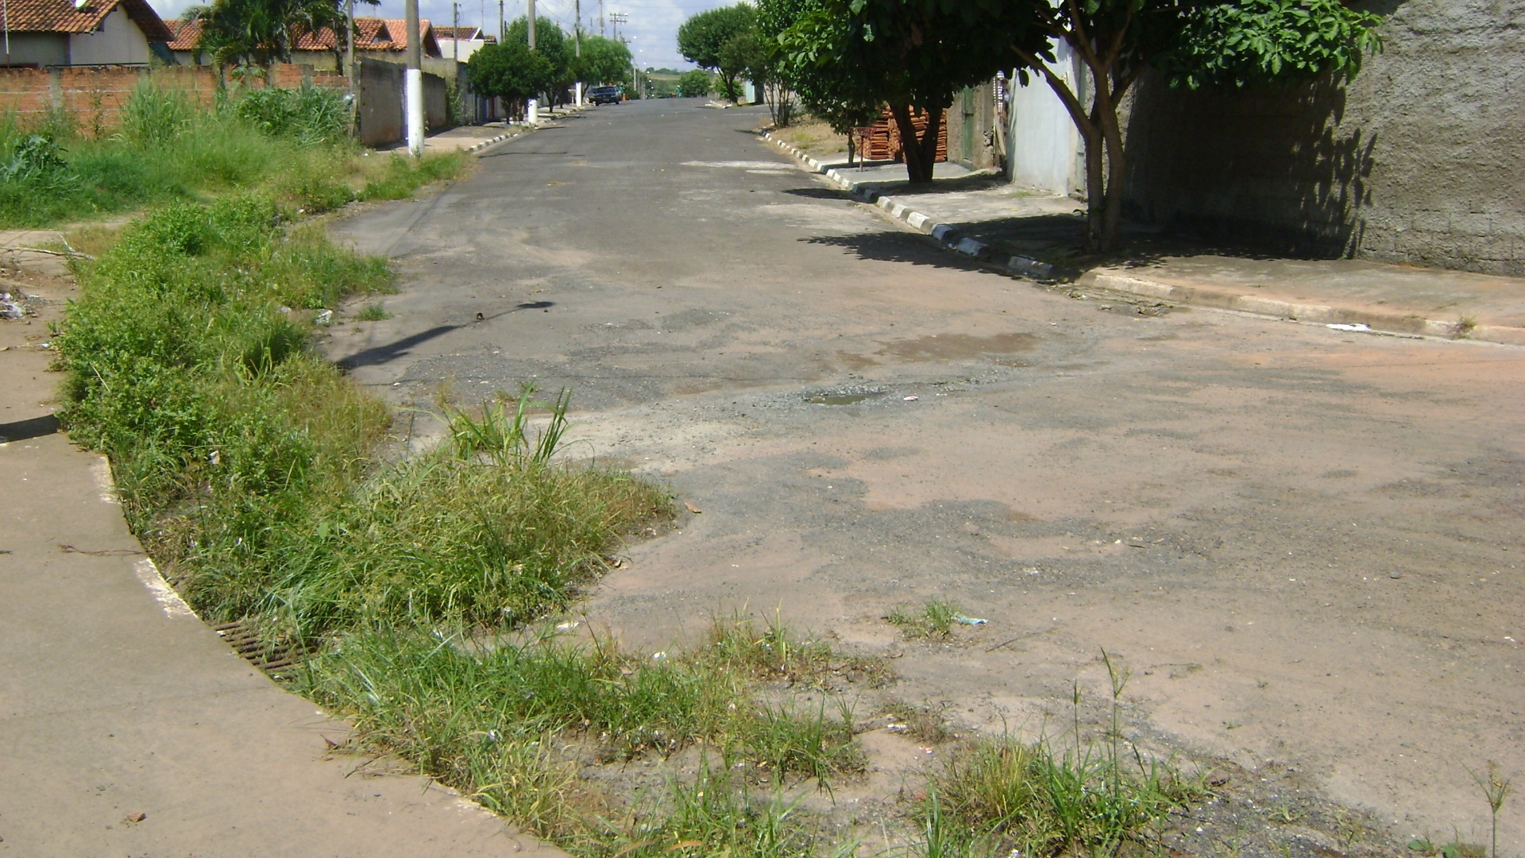

SALA DAS SESSÕES “VEREADOR SANTO RÓTOLLI”, EM 24 DE FEVEREIRO DE 2011.

VEREADOR LUÍS ROBERTO TAVARES

